Cách tạo ảnh động (gif) bằng Google Photos trên smartphone Android hoặc iOS
Google Photos cho phép người dùng chọn lên đến 50 hình và biến chúng thành ảnh động vui nhộn. Bài viết sẽ hướng dẫn bạn sử dụng tiện ích này trên iPhone và Android để tạo ảnh động và chia sẻ nó với bạn bè.

Cách tạo ảnh động bằng Google Photos trên iPhone và Android
Mở ứng dụng Google Photos trên smartphone Android hoặc iOS, sau đó chọn thẻ Library (Thư viện) ở phía dưới góc phải.
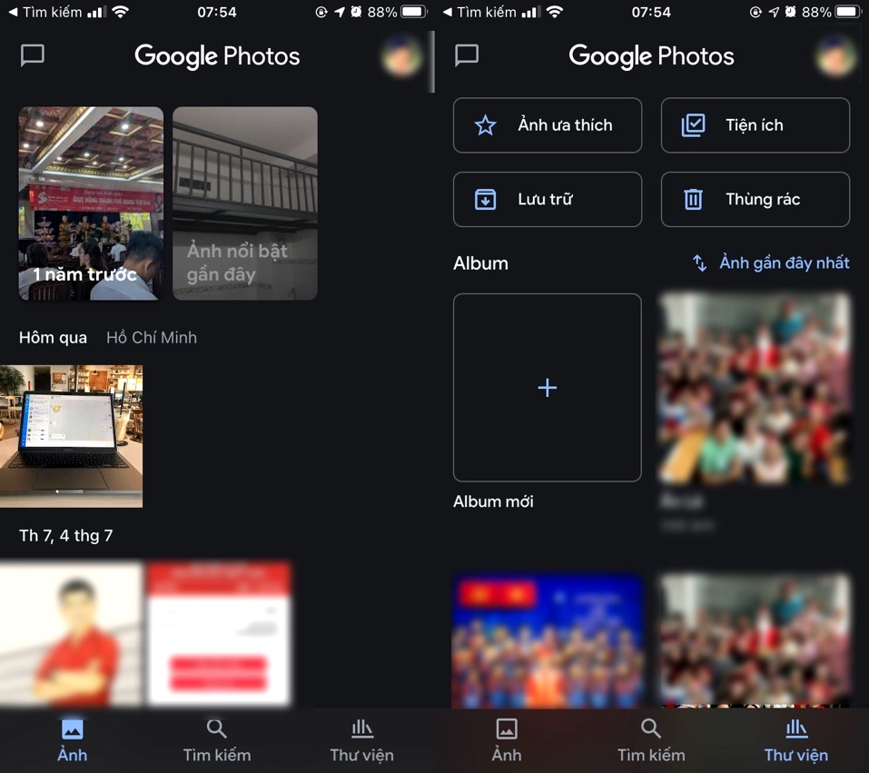
Ở màn hình hiện ra, bạn bấm nút Utilities (Tiện ích), sau đó di chuyển xuống dưới và chọn tùy chọn Animations (Ảnh động).
Tiếp theo, hãy chọn hình bạn muốn ghép thành ảnh động, bạn có thể chọn đến 50 hình cùng lúc.
Hoàn tất, bạn bấm nút Create (Tạo) ở phía trên góc phải.
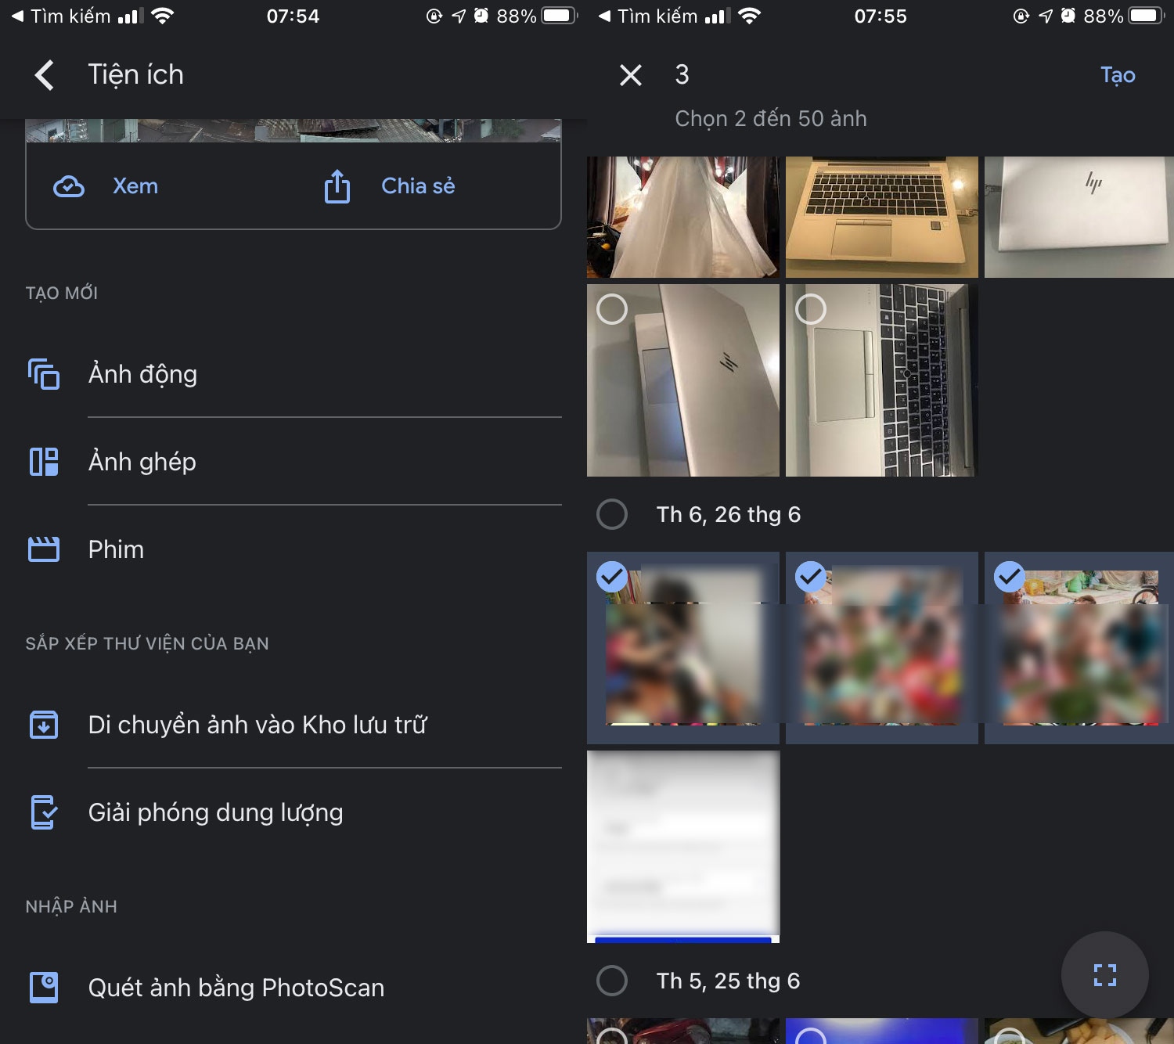
Chỉnh sửa ảnh động
Ưu điểm của Google Photos là sau khi tạo ảnh động, nó còn hỗ trợ bạn chỉnh sửa ảnh động theo ý muốn. Bạn có thể áp dụng các bộ lọc, điều chỉnh ánh sáng và màu sắc, hoặc cắt cúp (crop) và xoay ảnh động dễ dàng.
Mở ảnh động bạn muốn chỉnh sửa, sau đó bấm nút Edit (Sửa) hình ba thang ngang ở cạnh dưới của màn hình.
Bây giờ, bạn chỉnh sửa nó theo ý muốn. Hoàn tất, bạn bấm nút Save (Lưu) ở phía trên góc phải. Tất cả chỉnh sửa bạn thực hiện đều sẽ được áp dụng cho tất cả các khung hình trong ảnh động.
Lưu ý, Google Photos chỉ cho phép bạn chỉnh sửa ảnh động ngay sau khi bạn tạo ra nó.
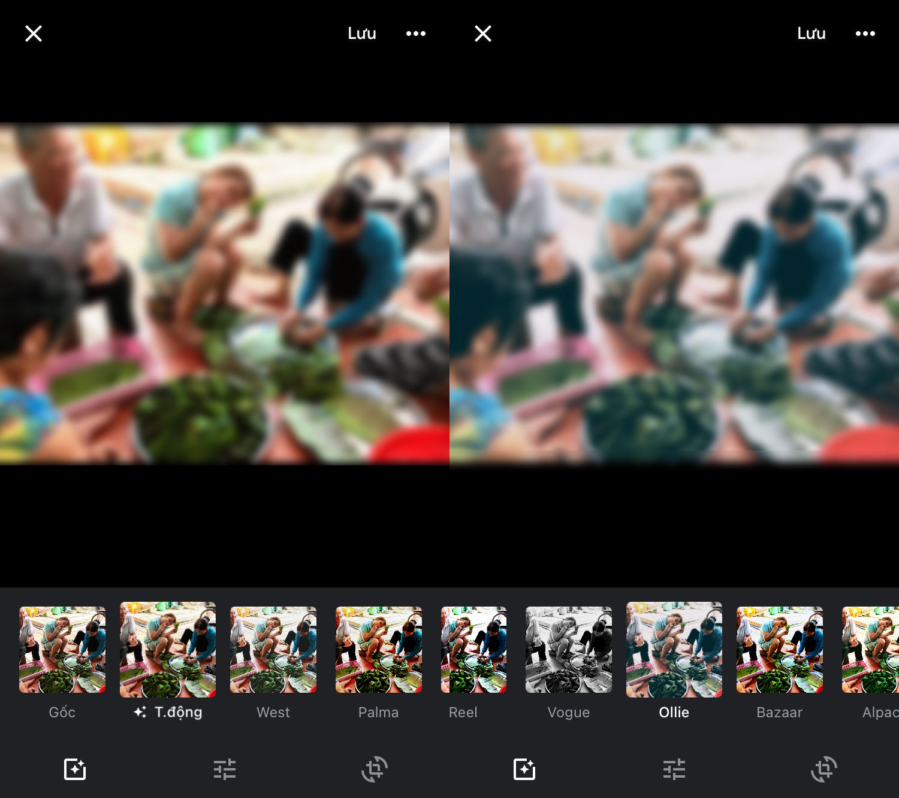
Mặc dù đã hỗ trợ tạo và chỉnh sửa ảnh động, nhưng khả năng của Google Photos vẫn còn rất nhiều hạn chế. Chẳng hạn, nó chưa hỗ trợ sắp xếp thứ tự các khung hình, chưa cho phép chỉnh sửa từng khung hình, v.v. Hy vọng, Google sẽ bổ sung những tùy chọn này trong các bản cập nhật sắp tới.
Ca Tiếu
https://www.idownloadblog.com/2020/06/24/create-google-photos-animation/

